**Диастереоселективный синтез производных труксиновых кислот**

***Ермаков М.О.***

*Студент, 2 курс магистратуры*

*Московский государственный университет имени М.В. Ломоносова,   
химический факультет, Москва, Россия*

*E-mail:* [*max.ermakov.01@mail.ru*](mailto:max.ermakov.01@mail.ru)

Производные труксиновых кислот являются вторичными метаболитами растений [1], благодаря чему они проявляют противовоспалительную активность [1, 2]. Однако, получение конкретного диастереомера труксиновой кислоты напрямую из смеси различных коричных кислот или их производных затруднено, ввиду возможного образования до 16 различных изомеров. В связи с этим актуальной задачей является разработка новых простых методов получения таких производных. На данный момент, в литературе есть немного примеров, где бы получали различные производные асимметричных труксиновых кислот. Все методы базируются на [2+2]-реакциях соответствующих алкенов. Эти методы можно разделить на два – с ковалентной [3] и нековалентной предорганизацией коричных кислот [4]. Важно отметить, что наилучший результат показывает именно первый способ.

Мы предлагаем совершенно новый подход получения асимметричных труксиновых производных путем использования темплата на основе биспидина (схема 1). Нами были оптимизированы условия получения целевых соединений **7a-c**: исследовано влияние длин волн и растворителя на скорость протекания реакции образования соединений.

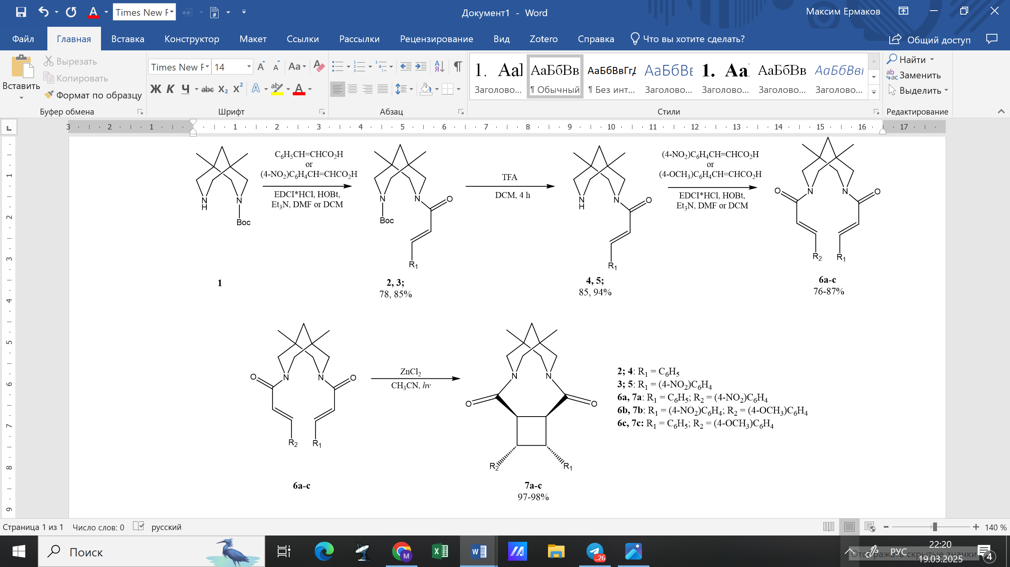

Схема 1. Метод синтеза производных труксиновых кислот, исходя из биспидина **1**.

**Литература**

1. Krauze-Baranowska M. Truxillic and truxinic acids-occurrence in plant kingdom //   
   Acta Pol. Pharm. 2002. Т. 59. №. 5. С. 403-410.
2. Chi Y.M., Nakamura M., Zhao X.Y., Yoshizawa T., Yan W.M., Hashimoto F., Kinjo J., Nohara T., Sakurada S. Antinociceptive activities of α-truxillic acid and β-truxinic acid derivatives // Biol. Pharm. Bull. 2006. Vol. 29. №. 3. P. 580 – 584.
3. Yagci B. B., Zorlu Y., Türkmen Y. E. Template-directed photochemical homodimerization and heterodimerization reactions of cinnamic acids // J. Org. Chem. 2021. Vol. 86. №. 18. P. 13118 – 13128.
4. Nguyen N., Clements A. R., Pattabiraman M. Using non-covalent interactions to direct regioselective 2+2 photocycloaddition within a macrocyclic cavitand // New J Chem. 2016. Vol. 40. №. 3. P. 2433 – 2443.